xiaoming(black)

《通信电子线路实验报告》

**2023**—**2024学年第一学期**

|  |  |
| --- | --- |
| 专 业 | 信息工程 |
| 班 级 | 信工XXX |
| 姓 名 |  |
| 学 号 |  |
| 组 号 | 第 XX 组 |
| 同组成员 | XXX，XXX，XXX |
| 指导教师 | 凌小峰、潘军兴 |

**电子信息实验教学中心**

2023年 11 月

选作实验列表及评分表

|  |  |  |  |  |
| --- | --- | --- | --- | --- |
| **组序** | **实验名称** | **选做情况[*]** | **起始页** | **评分[**]** |
| 实验一  (必做，20分) | 小信号调谐放大器（单调谐与双调谐放大器） | √ |  |  |
| 实验二  (必做，20分) | 正弦波振荡器（LC振荡器和晶体振荡器） | √ |  |  |
| 实验三  (2选1，20分) | 混频器 | √ |  |  |
| 高频功率放大器 | √ |  |
| 实验四  (2选1，20分) | 振幅调制 | √ |  |  |
| 振幅解调 |  |  |
| 实验五  (2选1，20分) | 频率调制 | √ |  |  |
| 调频波的解调 |  |  |
| 附加自选实验  (20分) | 调幅发射与接收系统 | √ |  |  |
| 调频发射与接收系统 |  |  |
| 总分 |  |  |  |  |

说明：[*]必做实验必选；2选1实验需至少选作1个，多做不限；附加自选实验可全做、选做或不做，打勾表示选做。

[**]实验评分必做实验2个共40分；2选1实验3组共60分（只选做1个单组实验得分最高15分）；附加自选实验1组20分（只选做1个最高得15分）；总分满分为100分，超过100分按100分计。

# 实验一 小信号调谐放大器

## 实验目的

1. 熟悉电子元器件和高频电子线路实验系统
2. 掌握单调谐和双调谐放大器的基本工作原理
3. 掌握测量放大器幅频特性的方法
4. 熟悉放大器集电极负载对单调谐和双调谐放大器幅频特性的影响；
5. 了解放大器动态范围的概念和测量方法。

## 实验内容

1. 采用点测法测量单调谐和双调谐放大器的幅频特性
2. 用示波器测量输入、输出信号幅度，并计算放大器的放大倍数
3. 用示波器观察耦合电容对双调谐回路放大器幅频特性的影响
4. 用示波器观察放大器的动态范围
5. 观察集电极负载对放大器幅频特性的影响

## 实验基本原理

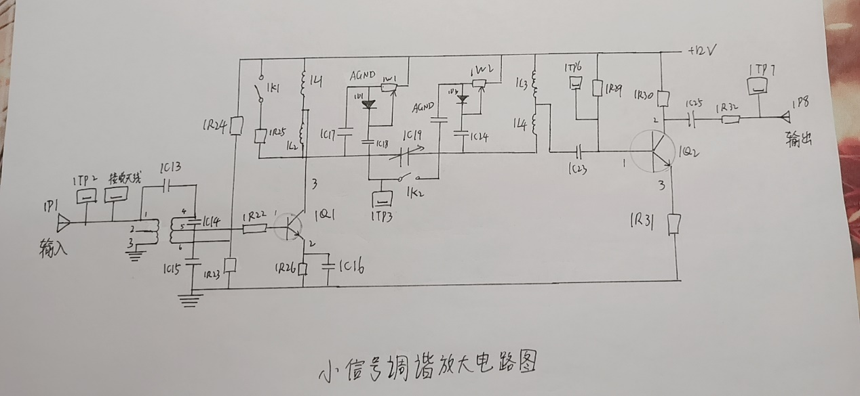

图中，1P1为信号输入，1TP2为输入信号测试点，变压器1T1和电容1C13、1C14 组成输入选频回路，三极管1Q1用于放大信号，1R24、1R23和1R26为1Q1的直流偏置电阻。当1K2断开时,为电容耦合双调谐回路，1Ll、1L2、1C17和变容管1D1组成初级回路,1L3、1L4、变容管1D3、1C20组成了次级回路，两个回路由1C19形成耦合。当开关1K2接通时，即电容1Cl9被短路，故该电路为单调谐回路。图中1W1、1W2用来调整变容二极管的电容，达到对回路的调谐。1R29、1R30、1R31和三极管1Q2组成放大器。1TP7为输出信号测试点,1P8为信号输出口。

## 实验数据记录

1. 单调谐回路谐振放大器幅频特性测量（点测法）

|  |  |  |  |  |  |  |  |
| --- | --- | --- | --- | --- | --- | --- | --- |
| 输入信号频率f(MHz) | 5.0 | 5.2 | 5.4 | 5.6 | 5.8 | 6 | 6.2 |
| 输出电压幅值U(mV) | 340 | 400 | 440 | 512 | 656 | 928 | 1420 |

|  |  |  |  |  |  |  |  |
| --- | --- | --- | --- | --- | --- | --- | --- |
| 输入信号频率f(MHz) | 6.3 | 6.5 | 6.7 | 6.9 | 7.1 | 7.3 | 7.5 |
| 输出电压幅值U(mV) | 1600 | 1120 | 704 | 500 | 400 | 328 | 280 |

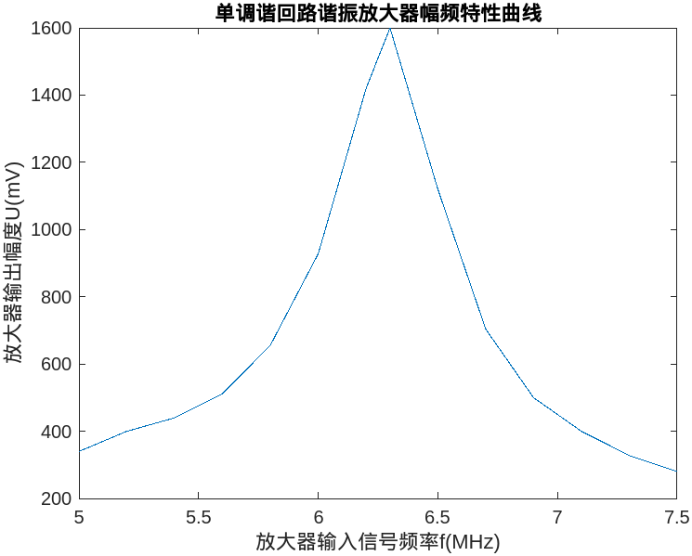

测得幅度下降到的频率范围约为 [6.1,6.5] MHz，即带宽为0.4MHZ

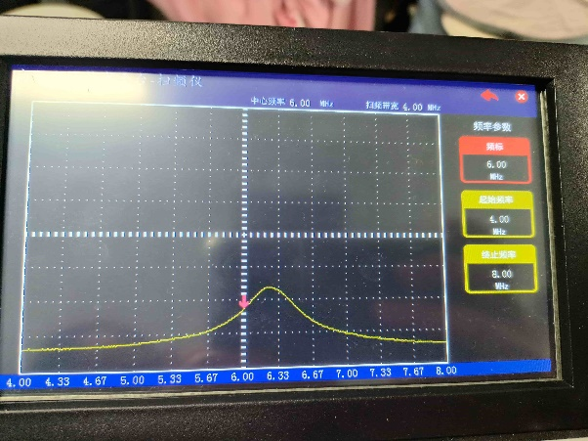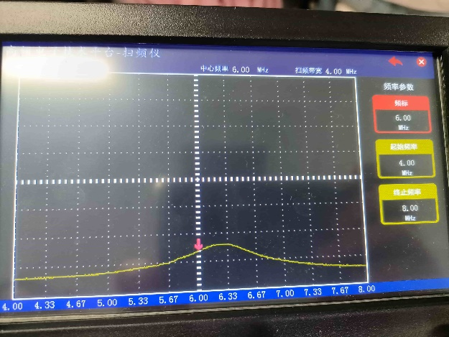

左图：不接1R25时的幅频曲线 右图：接1R25时的幅频曲线

1. 双调谐回路谐振放大器幅频特性测量

|  |  |  |  |  |  |  |  |
| --- | --- | --- | --- | --- | --- | --- | --- |
| 放大器输入信号频率f(MHz) | **5.4** | **5.5** | **5.6** | **5.7** | **5.8** | **5.9** | **6** |
| 放大器输出幅度U(mV) | 180 | 240 | 372 | 540 | 624 | 592 | 536 |
| 放大器输入信号频率f(MHz) | 6.1 | 6.2 | 6.3 | 6.4 | 6.5 | 6.6 | 6.7 |
| 放大器输出幅度U(mV) | 528 | 560 | 616 | 712 | 848 | 992 | 700 |

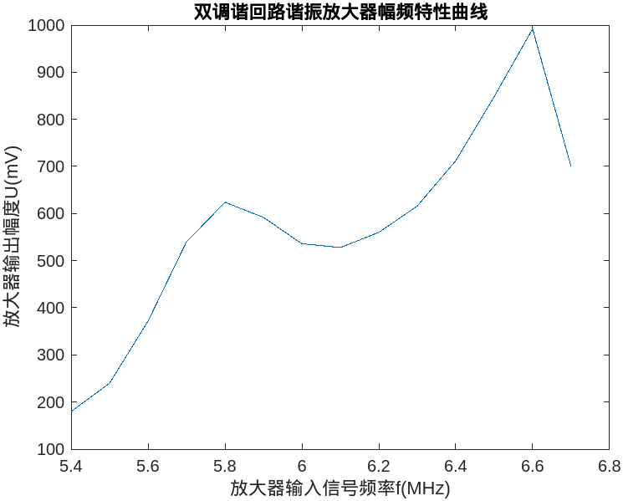

测得幅度下降到的频率范围约为 [6.4,6.7] MHz，即带宽为0.3MHZ

由上图可知，凹陷点的频率大概是6.1MHz

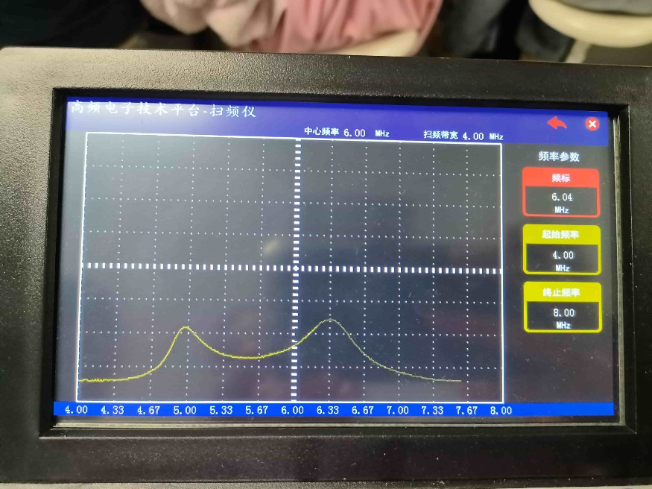

用扫频仪测得的双调谐幅频曲线

1. 放大器动态范围测量

|  |  |  |  |  |  |  |  |  |  |  |
| --- | --- | --- | --- | --- | --- | --- | --- | --- | --- | --- |
| 放大器输入(mV) | 150 | 180 | 200 | 230 | 250 | 280 | 310 | 350 | 400 | 500 |
| 放大器输出(V) | 1.31 | 1.48 | 1.62 | 1.88 | 2.10 | 2.42 | 2.64 | 2.96 | 3.40 | 4.2 |
| 电压放大倍数 | 8.7333 | 8.2222 | 8.1000 | 8.1739 | 8.4000 | 8.6429 | 8.5161 | 8.4571 | 8.500 | 8.400 |

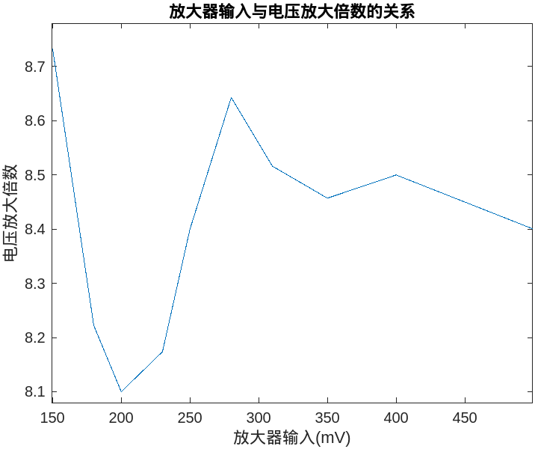

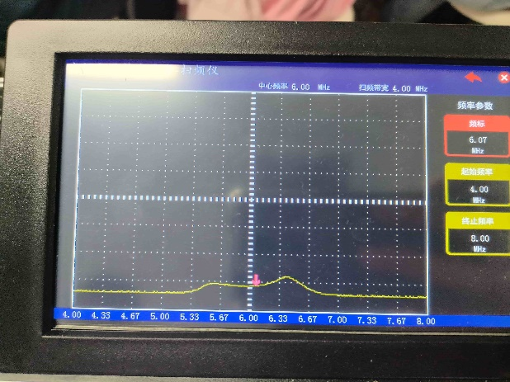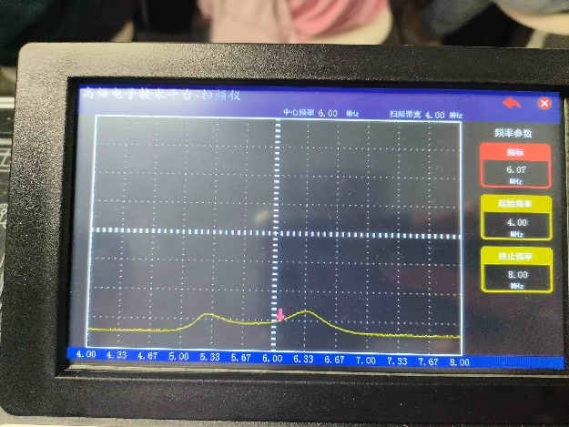

左图：耦合电容减小的扫频曲线 右图：耦合电容增大的扫频曲线

## 实验分析

1．单调谐带宽为0.4MHz，双调谐带宽为0.3MHz，双调谐带宽更小，选择性大，回路调节复杂，双调谐回路的图像更接近矩形。

2．已在上文回答。

3.输出波形会趋于一条平行于横轴的直线，原因是信号失真，放大器将几乎不能把信号放大。

## 实验心得

因为忽视了示波器探头1x与10x区别，导致一直测得的是错误的数据，耽误了很多时间。

示波器探头附带一个10倍衰减的装置，也被称为10倍衰减器或10倍探头。使用10x探头可以减小示波器探头的输入阻抗，可以提供更大的输入电阻和更小的负载电容，可以减小探头的影响。使用10x探头需要将示波器的通道设置为10x进行修正。